УВД по ЮЗАО информирует 02.04.2025
02.04.2025
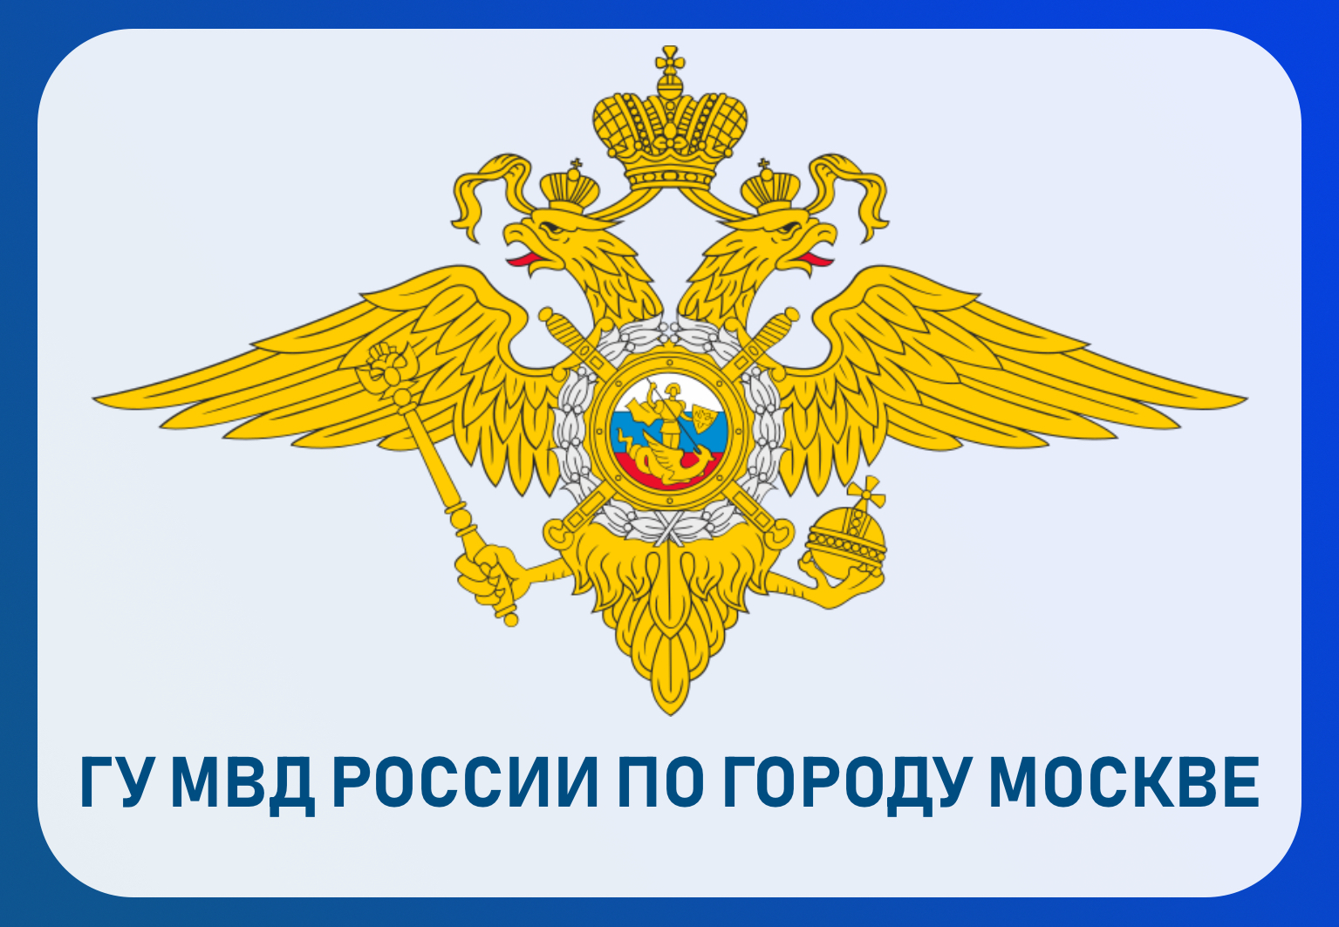
Сотрудниками патрульно-постовой службы полиции ОМВД России по району Южное Бутово задержан мужчина, находящийся в розыске
Сотрудники ОР ППСП ОМВД России по району Южное Бутово задержали гражданина, находящегося в розыске.
Установлено, что полицейскими во время патрулирования обслуживаемой территории, а также с помощью системы камер видеонаблюдения выявлен и задержан на Чечерском проезде 39-летний житель столицы, который находится в федеральном розыске.
В ходе проведения проверочных мероприятий установлено, что мужчина находится в розыске за УМВД России по Тверской области, как подозреваемый в совершении преступления, предусмотренного частью 3 статьи 30 УК РФ «Приготовление к преступлению и покушение на преступление» частью 1 статьи 291 УК РФ «Дача взятки».
Задержанный доставлен в территориальный отдел полиции для выяснения всех обстоятельств, а также было сообщено инициатору розыска.
Пресс-служба УВД по ЮЗАО
(499) 129-75-56

Полицейские юго-запада столицы напоминают об ответственности за распространение, приобретение и использование поддельных денежных знаков
Сотрудники ОЭБиПК УВД по ЮЗАО Москвы предупреждают.
Полицейские Юго-Западного округа столицы предупреждают, что, если у вас в кошельке оказалась фальшивая купюра, не пытайтесь ее сбыть, тогда вы автоматически становитесь соучастником данного преступления, за которое в российском законодательстве предусмотрена уголовная ответственность.
Фальшивомонетничество относится к категории тяжких преступлений и приобретает повышенную общественную опасность в условиях рыночной экономики, тем самым подрывая устойчивость отечественной валюты и затрудняя регулирование денежного оборота.
Ответственность как за изготовление, хранение, перевозку так и за сбыт поддельных денежных знаков банка Российской Федерации предусмотрена статьей 186 Уголовного кодекса Российской Федерации. Максимальное наказание по данной статье предусматривает лишение свободы на срок до пятнадцати лет со штрафом в размере до одного миллиона рублей или в размере заработной платы или иного дохода осужденного за период до пяти лет либо без такового и с ограничением свободы на срок до двух лет либо без такового.
Важно знать, что ответственность наступает как за частичную подделку денежных купюр или ценных бумаг, также к этому относится переделка номинала подлинного денежного знака, подделка номера, серии облигации и других реквизитов денег и ценных бумаг, так и за изготовление полностью поддельных денег и ценных бумаг.
Сбыт поддельных денег заключается в использовании их в качестве средства платежа при оплате товаров и услуг, размене, дарении, даче взаймы, продаже и обмене.
Под хранением фальшивых денежных купюр в целях сбыта можно понимать умышленные действия, связанные с фактическим нахождением поддельных денежных купюр во владении виновного (в тайниках, при себе, в транспортном средстве во время поездки и т.д.) с целью сбыта.
Перевозкой поддельных денежных купюр может быть перемещение с целью сбыта поддельных денежных купюр из одного места в другое с использованием транспортных средств, в том числе в пределах одного населенного пункта.
К уголовной ответственности за сбыт поддельных денег, ценных бумаг и иностранной валюты подлежат не только лица, занимающиеся их изготовлением или сбытом, но и лица, в силу стечения обстоятельств, ставшие обладателями поддельных денег или ценных бумаг, сознающие это и тем не менее использующие их как подлинные.
Не возбуждается уголовное дело по статье 186 УК РФ только, когда в качестве средств платежа используются «Билеты Банка приколов» и другие фальшивые купюры или монеты, явно несоответствующие подлинной, но при определенных условиях даже эти действия могут быть квалифицированы как мошенничество. Поэтому оперативники ОЭБиПК УВД по ЮЗАО напоминают, что каждый человек может обезопасить себя сам, если будет бдительным!
Пресс-служба УВД по ЮЗАО
(499) 129-75-56

Участковые уполномоченные полиции ОМВД России по району Коньково задержали подозреваемого в краже
Сотрудниками УУП ОМВД России по району Коньково задержан подозреваемый в краже.
Установлено, что злоумышленник, воспользовавшись тем, что за его действиями никто не наблюдает, тайно похитил одну пару обуви модели «Рибок» из магазина одежды и обуви, расположенного на Профсоюзной улице. Сумма материального ущерба составила более 4 тысяч рублей.
В результате проведенных проверочных мероприятий полицейскими установлен и задержан по месту проживания подозреваемый - 35-летний местный житель. Похищенным он распорядился по своему усмотрению.
Дознанием ОМВД России по району Коньково возбуждено уголовное дело по признакам преступления, предусмотренного частью 1 статьи 158 УК РФ «Кража». В отношении подозреваемого избрана мера пресечения в виде подписки о невыезде и надлежащем поведении.
Пресс-служба УВД по ЮЗАО
(499) 129-75-56

Сотрудники УУП ОМВД России по району Ясенево задержали подозреваемого в кражах из магазина
Участковыми уполномоченными полиции ОМВД России по району Ясенево задержан подозреваемый в кражах.
Установлено, что злоумышленник, находясь в помещении продуктового магазина, расположенного на Новоясеневском проспекте, воспользовался отсутствием людей вокруг и дважды похитил различные товары на общую сумму около 10 тысяч рублей.
В ходе проведения проверочных мероприятий полицейскими установлен и задержан по месту проживания на улице Рокотова подозреваемый - 31-летний москвич. Похищенным он распорядился по своему усмотрению.
По данным фактам ОД ОМВД России по району Ясенево возбуждены уголовные дела по признакам преступления, предусмотренного частью 1 статьи 158 УК РФ «Кража». В отношении подозреваемого избрана мера пресечения в виде подписки о невыезде и надлежащем поведении.
Пресс-служба УВД по ЮЗАО
(499) 129-75-56

Вакансии в Управлении внутренних дел по Юго-Западному административному округу столицы
В УВД по ЮЗАО столицы появился ряд вакансий.
УВД по ЮЗАО ГУ МВД России г. Москвы приглашает на службу граждан в возрасте от 18 до 40 лет, проживающих в городе Москве или ближайшем Подмосковье, имеющих высшее образование на должности: участковый уполномоченный полиции, оперуполномоченный отделения уголовного розыска, следователь и дознаватель, инспектор ДПС; граждан имеющих полное среднее или среднее специальное образование на должности: полицейский ППСП, полицейский-водитель ППСП.
Социальные гарантии сотрудников органов внутренних дел:
- Ежегодный оплачиваемый отпуск от 40 до 60 суток, в зависимости от стажа службы.
- Бесплатный проезд на любом общественном транспорте г. Москвы.
- Бесплатное медицинское обслуживание.
- Санаторно-курортное лечение.
- Право на льготное зачисление детей сотрудников в дошкольные и общеобразовательные учреждения.
- Возможность получения второго высшего образования в образовательных организациях системы МВД России с сохранением заработной платы и предоставлением оплачиваемого учебного отпуска.
- Сотрудникам, зарегистрированным за пределами г. Москва, возмещается оплату съёмного жилья в г. Москве от 22000 до 50000 рублей, в зависимости от семейного положения.
- После 10 лет службы (выслуги лет) имеется возможность получения субсидии на приобретение жилья.
- Заработная плата сотрудника органов внутренних дел составляет от 65000 до 110 тысяч рублей, в зависимости от замещаемой должности.
По вопросу трудоустройства обращаться в отдел кадров УВД по ЮЗАО ГУ МВД России по г. Москве (м. «Профсоюзная», г. Москва, ул. Кржижановского, д. 20/30, к. 7, тел.: 499-124-47-13, 8-999-011-73-12) или территориальные органы внутренних дел ЮЗАО.
Пресс-служба УВД по ЮЗАО
(499) 129-75-56

Полицейскими УВД по ЮЗАО по горячим следам задержан подозреваемый в совершении противоправных действий в отношении несовершеннолетнего
Оперативниками ОУР УВД по ЮЗАО ГУ МВД России по г. Москве совместно с ОУР ОМВД России по району Южное Бутово в кратчайшие сроки задержан подозреваемый в совершении противоправных действий в отношении несовершеннолетнего.
Полицейскими установлено, что злоумышленник в результате внезапно возникшего умысла, находясь на Южнобутовской улице, подошел к несовершеннолетнему 2020 года рождения и совершил противоправные действия сексуального характера.
После того, как к ним подошла мама мальчика, на место незамедлительно были вызваны сотрудники полиции.
Прибывшими на место оперативными сотрудниками подозреваемый был установлен и задержан, им оказался 53-летний мужчина без определенного места жительства.
По данному факту следственными органами возбуждено уголовное дело по признакам преступления, предусмотренного частью 4 статьи 132 УК РФ. Подозреваемый задержан в порядке статьи 91 УПК РФ.
В настоящее время проводится комплекс мероприятий, направленный на установление дополнительных эпизодов противоправной деятельности задержанного.
Уважаемые граждане! Если вы стали жертвами от противоправных действий данного гражданина или у вас имеется какая-либо информация о его противоправных действиях, просим незамедлительно сообщить об этом по телефонам: 8 (499) 124-47-01, 8 (499) 124-47-02, 8 (915) 000-00-97 либо 02 (с мобильных устройств 102).
Пресс-служба УВД по ЮЗАО
(499) 129-75-56

В Юго-Западном округе подведены итоги первого этапа оперативно-профилактического мероприятия «Подросток-Семья»
В УВД по ЮЗАО столицы подвели итоги ОПМ «Подросток-Семья».
В период с 24 по 28 марта в рамках проведения первого этапа оперативно-профилактической операции «Подросток-Семья» сотрудники ПДН Юго-Западного административного округа Москвы осуществили проверки по месту жительства несовершеннолетних и родителей, состоящих на профилактических учётах в отделениях по делам несовершеннолетних.
Основными задачами мероприятия являются выявление и привлечение к ответственности родителей и иных законных представителей, не исполняющих обязанности по воспитанию и содержанию детей, оказывающих на них негативное влияние либо допускающих жестокое обращение с ними.
В территориальные подразделения за совершение преступлений, правонарушений или иных антиобщественных действий доставлено 71 несовершеннолетних. К административной ответственности привлечено 82 правонарушителя, из них: несовершеннолетних – 13, родителей и иных лиц - 52 лица.
Одной из важнейших задач в проведенной операции являлось предупреждение безнадзорности и беспризорности несовершеннолетних, оказание помощи детям и подросткам, оказавшимся в трудной жизненной ситуации. Так, полицейскими в Центр временного содержания для несовершеннолетних правонарушителей ГУ МВД России по г. Москве за период проведения мероприятия помещено 2 несовершеннолетних.
В результате проведенного ОПМ сотрудниками полиции на профилактический учет поставлено 21 несовершеннолетних и 15 неблагополучных семей.
Пресс-служба УВД по ЮЗАО
(499) 129-75-56

МВД России приступило к реализации положений Указа Президента Российской Федерации от 20.03.2025 № 159
20 марта 2025 года подписан Указ Президента Российской Федерации № 159, которым определены особенности правового положения иностранных граждан, в том числе граждан Украины, на территории России.
Так, Указом продлено действие упрощенного порядка осуществления иностранными гражданами трудовой деятельности в Донецкой и Луганской народных республиках, Запорожской и Херсонской областях.
Для работы на этих территориях иностранцам, включая граждан Украины, не нужно получать патенты и разрешения на работу при условии прохождения ими дактилоскопической регистрации, фотографирования и медицинского освидетельствования.
Иностранные граждане по общему правилу эти процедуры проходят в течение 30 дней с даты въезда с целью «работа» или 90 дней с даты въезда с иной целью.
Иностранные граждане, прибывшие на территории новых регионов до 20 марта 2025 года, должны пройти медицинское освидетельствование до 10 июня 2025 года.
Также Указом предусмотрено окончательное прекращение ранее действовавших преференций для украинских граждан, позволявших им законно находиться на территории Российской Федерации без ограничения по сроку.
Теперь граждане Украины с неурегулированным правовым статусом должны до 10 сентября 2025 года обратиться в территориальные органы МВД России для получения миграционного статуса.

5 февраля 2025 года запущен реестр контролируемых лиц. Разъясняем важнейшие нюансы
«Важным шагом в реализации государственной миграционной политики стал запуск 5 февраля текущего года реестра контролируемых лиц. В настоящее время он функционирует на базе официального сайта МВД России и на Едином портале государственных и муниципальных услуг», - сообщила официальный представитель МВД России Ирина Волк.
Разъясняем важнейшие нюансы масштабного нововведения.
Проверить информацию о включении в реестр может бесплатно любой человек через специальную интерактивную форму. Услуга предоставляется только на двух ресурсах по ссылкам:
https://мвд.рф/rkl и gosuslugi.ru/655781/1/form?_=1739004601525
В реестре содержатся сведения о гражданах, утративших законные основания для пребывания в России. Это те лица, которые находятся в России более трех месяцев без патента, разрешения на работу, разрешения на временное проживание, вида на жительство. Иностранный гражданин и лицо без гражданства включаются в реестр и в тех случаях, когда перечисленные разрешительные документы или правовые статусы были аннулированы. Также основанием для внесения сведений в список контролируемых лиц является вступление в силу обвинительного приговора суда, принятое решение о выдворении, депортации, нежелательности пребывания, неразрешении въезда и прекращении гражданства.
База данных обновляется каждые четыре часа.
С момента запуска реестра граждане и организации через онлайн-сервисы МВД России и госуслуг уже провели более 688 тысяч проверок в отношении иностранцев. 592 663 из них находятся в России законно, 95 608 – незаконно.
Работодателям и работникам сферы услуг, в том числе образовательных, важно помнить, что прежде чем оказать услугу иностранному гражданину либо рассмотреть вопрос о его трудоустройстве, необходимо ознакомиться с информацией о заказчике или потенциальном работнике.
За оказание услуг людям, включенным в реестр контролируемых лиц, предусмотрено административное наказание.
ВАЖНО!
По вопросам, связанным с включением в реестр, иностранный гражданин может обратиться в подразделения по вопросам миграции территориальных органов МВД России, филиалы ФГУП «ПВС» МВД России и ГБУ г. Москвы ММЦ «Сахарово», а также по телефону «горячей линии» ФГУП «ПВС» МВД России: 8-800-200-52-09.
По 30 апреля 2025 года каждый иностранный гражданин, допустивший нарушение режима пребывания, обязан для урегулирования своего правового положения явиться в территориальный орган МВД России или обратиться в филиал ФГУП «ПВС» МВД России либо ГБУ г. Москвы ММЦ «Сахарово». В соответствии с Указом Президента Российской Федерации от 30 декабря 2024 г. № 1126 в отношении таких лиц не будут применяться меры, связанные с высылкой, помещением в специальные учреждения, а также с запретом на въезд.
Те иностранные граждане и лица без гражданства, которые урегулировали свой правовой статус, исключаются из реестра контролируемых лиц.

Адрес страницы: http://yasenevo.mos.ru/presscenter/news/detail/12892404.html
Управа района Ясенево города Москвы

